基隆市五堵國民小學110學年度第一學期期末評量四年級自然與生活科技領域試卷
班級： 座號： 姓名： 得分： 家長簽章：

一、是非題：(每題二分，共十分)
( )1.蒸氣機發明後，人們利用蒸氣機取代人力和獸力，作為運輸工具的動力來源。
( )2.乾電池兩端的標示不同，凸的一端是負極，標示為「－」。
( )3.燈泡、電線與電池形成通路，如果將電池正負極互換，燈泡就不會發光了。
( )4.玩彈力飛機時，是利用橡皮筋的彈力來將紙飛機發射出去的。
( )5.臺灣四面環海，水資源豐富，所以目前臺灣的發電方式以水力發電為主。

二、選擇題：(每題二分，共二十分)
( )1.電線的表面有一層塑膠外皮，它的主要的作用是什麼？ ①美觀 ②增加重量 ③避免觸電 ④增加體積 。
( )2.哪一種交通工具的動力來源和其他三種不同？ ①捷運 ②輪船 ③遊覽車 ④公共汽車 。
( )3.如果把電池的正負極交換，會讓小馬達的軸心發生什麼變化？ ①停止轉動 ②轉動更快 ③轉動變慢 ④轉動方向相反 。
( )4.下列關於「能源」的敘述，何者有誤？
- 可以產生能量供人們使用的資源，就稱
為能源 ②木炭、酒精、石油、天然氣、
地熱……等都是能源 ③能源是可以永續循環利用的，不會匱乏，所以可以盡情使用 ④能源除了可作為運輸工具的動力來源，也能用來發電或做為燃料。
( )5.下列哪一個不是燈泡的構造之一？ ①塑膠皮 ②灰色接點 ③燈絲 ④玻璃罩。
( )6.下列哪一種電池是可以再次充電使用的「二次電池」？ ①碳鋅電池 ②鎳氫電池 ③鹼性電池 ④水銀電池。
( )7.在運輸工具的演進過程中，下列哪一種空中運輸工具出現的時間最早？ ①火箭 ②滑翔飛機 ③直升機 ④現代飛機。
( )8.下面關於電池的描述，哪一個是錯誤的？ ①新、舊電池不可混用 ②充電電池最好等要使用前再充電，避免自行放電 ③使用太陽能電池、鋰離子電池可以節省能源，減輕對環境的汙染 ④無法再使用的電池，用塑膠袋包好後就可以丟進垃圾桶。
( )9.家中的電視機，是利用哪一種能源運作的？ 石油 木炭 電力 液化石油氣。
( )10.要作為開關的材料，必須具備下列哪一個條件？ 外觀要鮮豔 價格要昂貴 必須是電的不良導體 必須是電的導體。
三、題組:(每答二分，共六十分)
1.哪些連接方式可以使小燈泡發亮呢？會發亮的請在( )中打ˇ，不會發亮的請打╳：
(1)( ) | (2)( ) | (3)( )
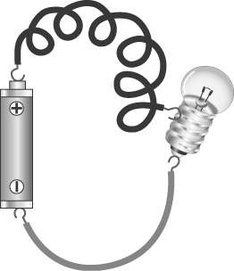 | 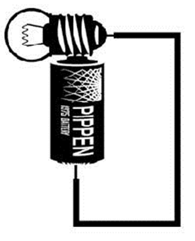 | 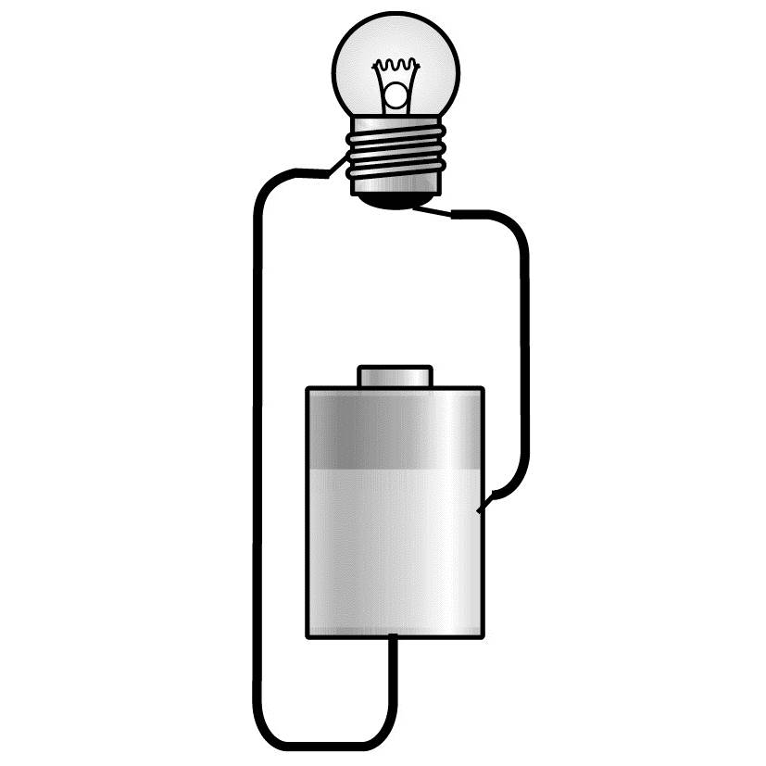
(4)( ) | (5)( ) | (6)( )
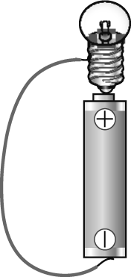 | 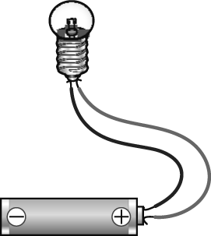 | 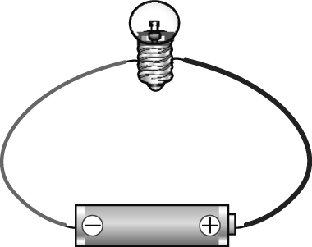
2.請將下面運輸工具的構造名稱代號填入 或( )中：
把手 後視鏡 齒輪
踏板 方向盤 油箱
鏈條 剎車把手 引擎

腳踏車

汽車
( )(1)可以儲存汽油或柴油。
( )(2)控制行車方向。
( )(3)確認後方行車狀況。
( )(4)提供車子前進的動力。
(背面尚有試題，請翻面繼續作答。)
3.下面是四種電路的連接方法，請看圖回答問題，在( )中填入正確的圖片代號：(全部都使用相同規格的電池、燈泡和電線)
甲  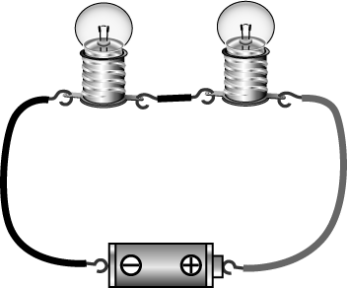 | 乙  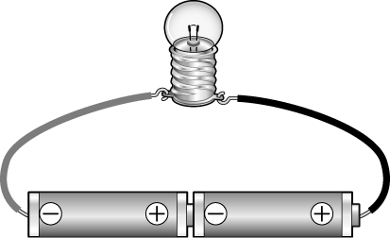
丙  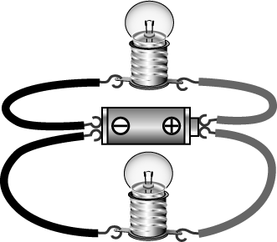 | 丁  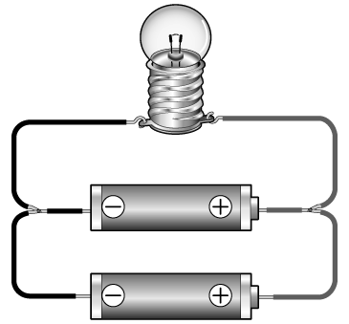
(1)哪一種連接方法的燈泡最亮，是手電筒會採用的方式？( )。
(2)哪一種連接方法的燈泡最暗？( )。
(3)哪一種連接方法燈泡會維持原來的亮度，如果其中一顆電池沒接好，燈泡仍會亮？( )。
(4)路燈和家裡的電燈，都是採用哪種連接方式？
( )。
(5)哪一種連接方法的電池電力會最快耗盡？
( )。
4.下列哪些物品是電的導體？請在( )中打ˇ，是電的不良導體的打╳：
( )(1)橡皮擦 ( )(2)硬幣
( )(3)鋁箔紙 ( )(4)玻璃杯
( )(5)免洗筷 ( )(6)長尾夾
( )(7)2B筆芯 ( )(8)自然課本
5.我們通常會依據人數、時間、路線及價錢……等因素，選擇適合的運輸工具。下列情形最適合選擇哪一種運輸工具呢？請填入代號。

甲飛機 乙輪船 丙高鐵 丁火車
戊公車 己汽車 庚機車 辛腳踏車
(1)翔翔和三個同學約好從百福社區的家裡出發要到新北板橋的耶誕城玩，如果他們怕塞車又想省錢，最適合的交通工具是( )。
(2)小民一家人想要從屏東到離島小琉球旅遊，他們適合搭乘( )。
(3)小儀要先去他住的社區公園玩耍後，再去附近的圖書館看書，如果他想選擇機動性高且環保的交通工具，最符合他需求的是( )。
四、科學閱讀: (每答二分，共十分)
1.由於氣候變遷對人類帶來的警訊，讓各國政府紛紛思考如何減碳節能，並減少對化石能源的依賴。請閱讀下列發電方式的優、缺點後，回答問題：

( )(1)下列何者不是核能的優點？ ①核燃料體積小，儲存不占太多空間 ②核反應放出的能量高，發電量高 ③不會造成汙染 ④營運成本較低 。
( )(2)今年12月18日台灣的公投案之一，是因為中油要在桃園蓋何種能源的接收站，引發了破壞藻礁的爭議？ ①石油 ②煤炭 ③太陽能 ④天然氣 。
( )(3)全球正處在能源轉型的關鍵時代，綠色能源將是未來驅動經濟發展的新引擎，請問下列何者不是文中所指的「綠能」？ ①火能 ②水能 ③風能 ④太陽能 。
(4)為了減緩能源的耗竭，並減少使用能源所造成
的汙染，你可以做些什麼呢？請列舉出二個。
________________________________________
________________________________________
________________________________________
_______________________________________。

(試題結束，請檢查！)

